辦理日期 | 課程/活動名稱
107年10月13日 | 樂善社區九九重陽敬老活動暨食品安全講座

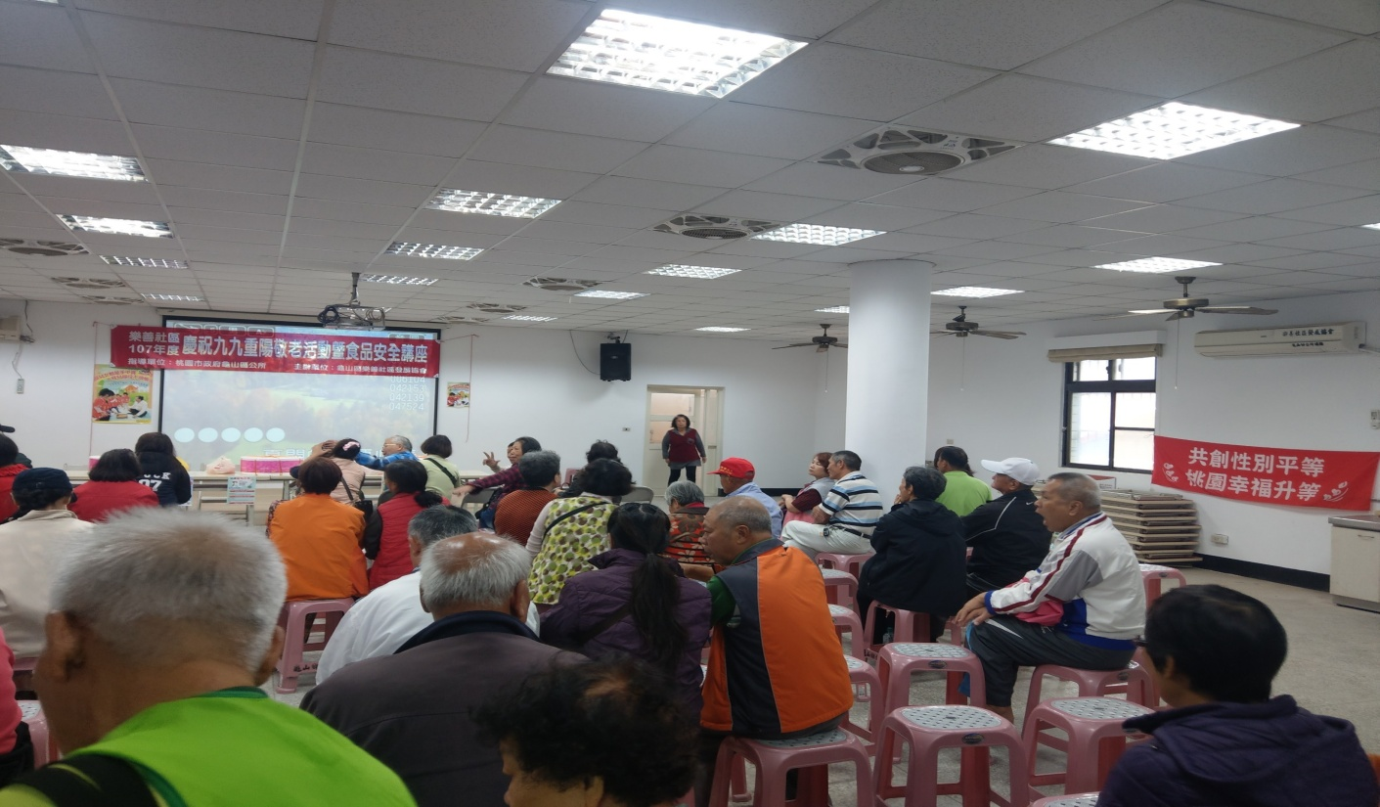
布置紅布條加深性平觀念
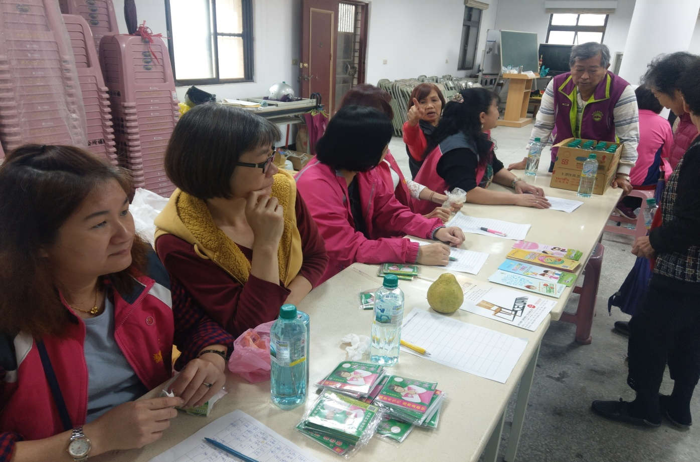
於出入口放置性平宣導單
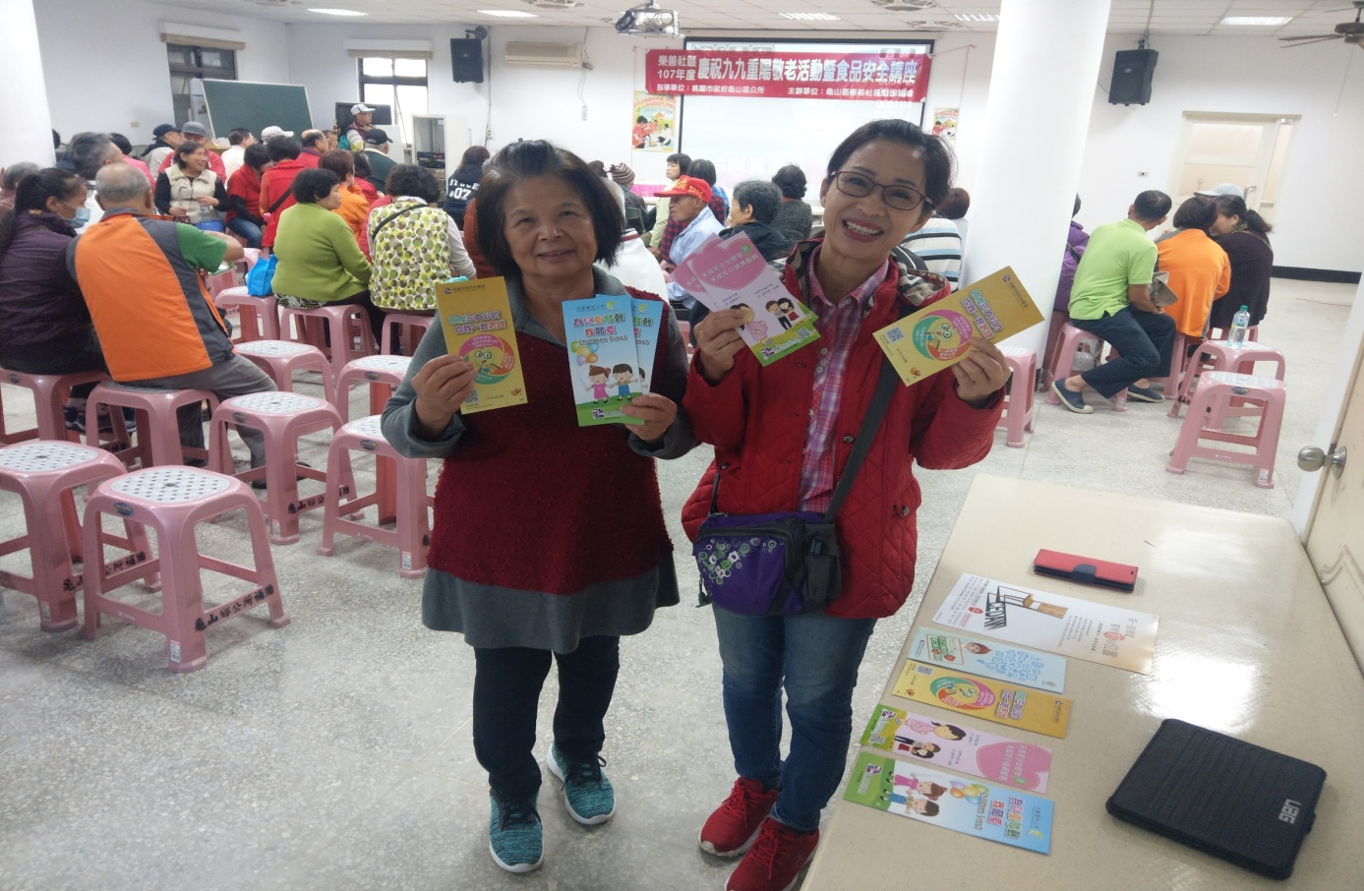
於活動會場內放置性平宣導單
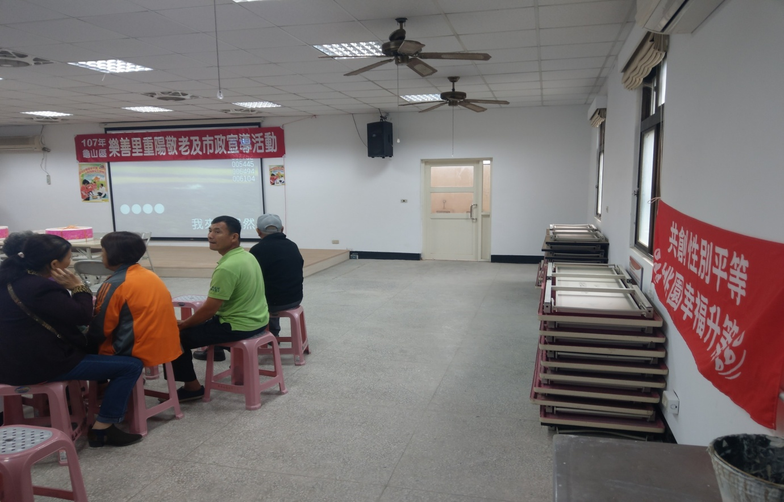
布置紅布條加深性平觀念

